Rīgas Tehniskā Universitāte

Datorzinātnes un Informācijas Tehnoloģijas fakultāte

Informātikas un programmēšanas katedra

Datorgrafikas un attēlu apstrades pamati
Laboratorijas darbs #4 Līkne

D I T f
RDBD 1. kurss 11. grupa
Vitālijs Hodiko

Rīga
2010

Teorija

Līknes veidošana
Līkne ir viens no pamatelementiem (primitīviem) datorgrafikā.
Ja mēs gribam attēlot līkni, kad uzdoti kontrolpunkti (vai vadošie punkti):
(x0,y0), (x1,y1), …, (xn,yn)
rodas divas iespējas:
- Interpolācija – atrast tādu funkciju f(x), kurai:
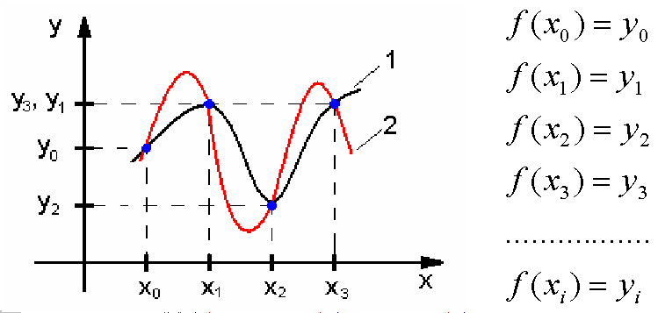
att. 1.1
(xi, yi) – kontrolpunkti, i Є [1:n]
(x0, y0), (xn, yn) – sākuma un beigu punkti
Šīs problēmas risināšanai var izmantot Lagranža interpolācijas polinomu.
Tiek uzdoti kontrolpunkti
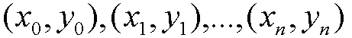 un ir zināms
Ir nepieciešams izveidot polinomu Ln(x), kuram pakāpe ≤ n un
L _{n}(x _{i}) = y_{i}, i Є [0:n]
Lagranža polinoms:
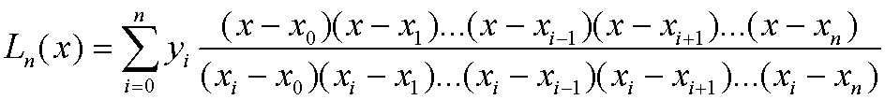
Piemērs:
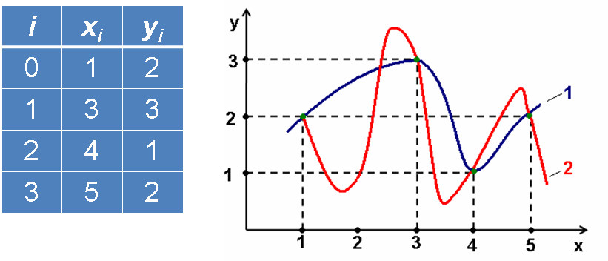
att. 1.2
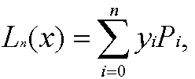 kur 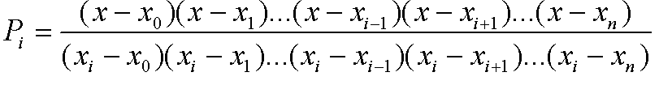
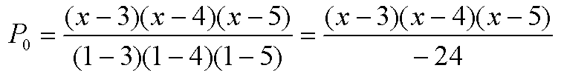
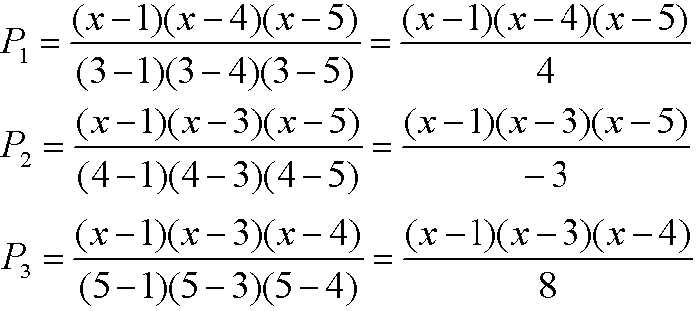
Viegli pārliecināties, ka i-tā punktā Pi=1, bet Pk=0, kЄ[1:n], k≠i un Ln(xi) = yi
- Nogludināšana (aproksimācija) – atrast tādu gludu funkciju, kura būs “tuvāka” kontrolpunktiem.
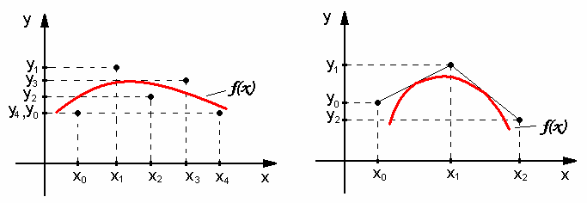
att. 1.3
Vispārīgā gadījumā, nezināmu funkciju var aprakstīt ar n-tās pakāpes polinomu
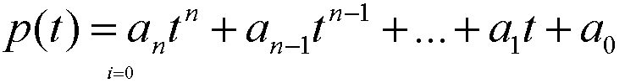
Ja gribam atrast tādu funkciju, kura būs “tuvāka” kontrolpunktiem, var pielietot mazāko kvadrātu metodi.
- Mazāko kvadrātu metode
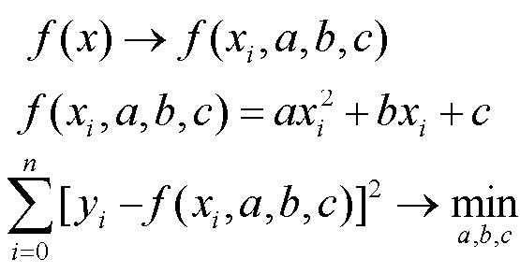
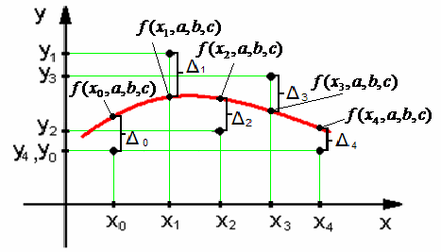
att. 1.4
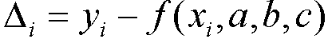
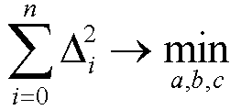
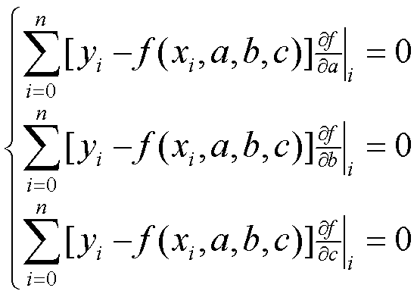
, kur 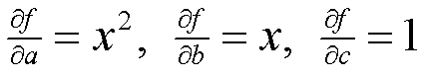
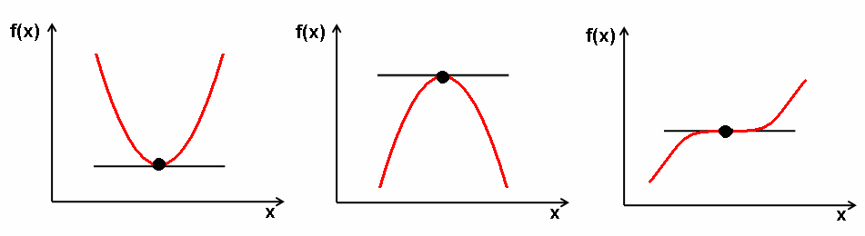
att. 1.5

Bezier līknes
Tiek uzdoti vadošie (kontrol) punkti P0, P1, P2, ..., Pn, kas dotu sākotnējo tuvinājumu nākošās līknes izskatam. Šos punktus savā starpā saista matemātiskā sakarība ar Bernšteina polinomu palīdzību. No tā tālāk izriet Bezier funkcija.
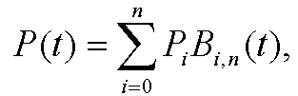, kur Bernšteina n-tas pakāpes polinoms:
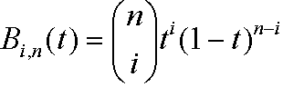, kur 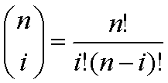 ir kombināciju skaits no n pa i
Pirmās pakāpes polinomu iegūsim, ja t mainās no 0 lidz 1
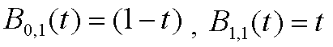
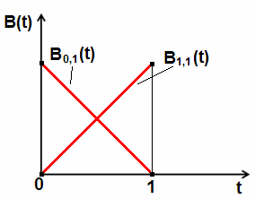
att. 1.6
Otrās pakāpes polinomu iegūsim šādi:
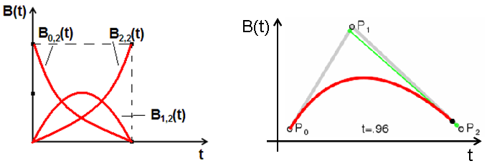
att. 1.7
Trešās pakāpes polinoms:
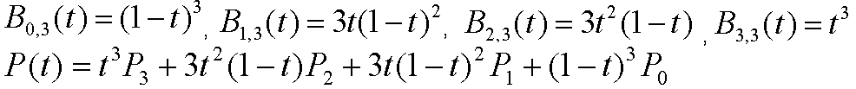
Kubiskas Bezier līknes veidošanas rezultāts
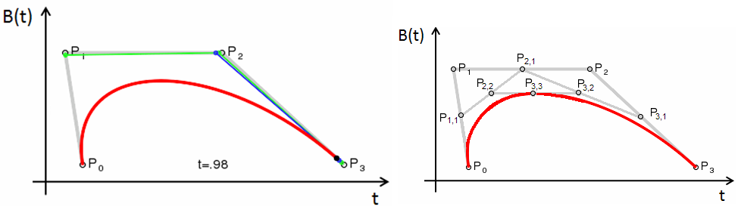
att. 1.8

Programmas kods

Aprekina piemers
Bernšteina polinoms
B[j]=(power(1-t,num-1-j)*power(t,j)*fact(num-1))/(fact(j)*fact(num-1-j));

B[0,4]= ((1-t)^4)*t^0*4!/0!*4!= ((1-t)^4)
B[1,4]= ((1-t)^3)*t^1*4!/1!*3!= 4*((1-t)^3)*t
B[2,4]= ((1-t)^2)*t^2*4!/2!*2!= 6*((1-t)^2)*t^2
B[3,4]= ((1-t)^1)*t^3*4!/3!*1!= 4*((1-t)^1)*t^3
B[4,4]= ((1-t)^0)*t^4*4!/4!*0!=t^4
.............

Screenshot
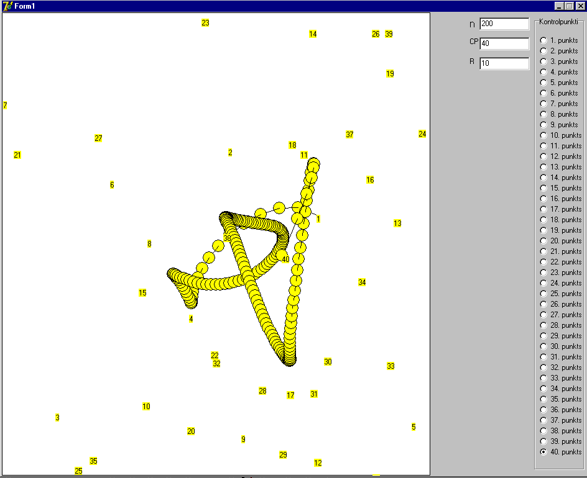
att. 4.9

